2y BI Varedeklarationer, tekst fra TÆNK 23. okt. 2024

https://taenk.dk/forbrugerliv/mad-og-indkoeb/varedeklaration-hvad-skal-der-staa-paa-din-mad
Hvad skal der stå på varedeklarationen på din mad?
Færdigpakket mad skal være mærket med en varedeklaration, så du kan se, hvad maden indeholder. Men hvad skal du kigge efter? Få svaret og læs, hvad du finder på din emballage.
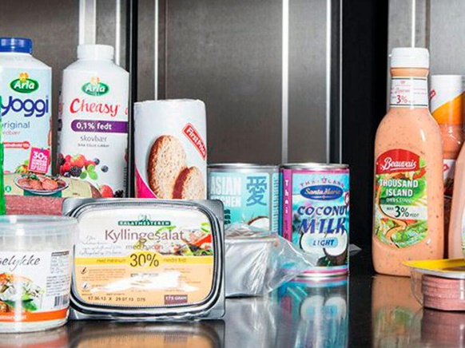
Foto: Kim Vadskær·10. juli 2024

Køber du færdigpakket mad, skal du have mulighed for at vide, hvad varen indeholder, så du kan vurdere madens indhold og kvalitet. Derfor skal alle færdigpakkede fødevarer have trykt en varedeklaration på emballagen. Den består af:
- varebetegnelse
- ingrediensliste
- næringsdeklaration
Link: Mademballage: Her er reglerne
- Varebetegnelsen er navnet på din vare
Varebetegnelsen fortæller dig, hvilken madvare der er tale om. Det kan for eksempel være tomatpuré eller hvedemel.
Varebetegnelsen er ikke nødvendigvis det samme som navnet på varen, og det må ikke være et firmanavn eller et fantasinavn. For nogle fødevarer er der lovgivningsmæssige fastsatte varebetegnelser, mens det for andre fødevarer er muligt at anvende almindeligt kendte betegnelser eller en beskrivende betegnelse af varens ingredienser, fx ”sandwich med ost, skinke og tomat”.
- Ingredienslisten viser dig varens indhold
Ingredienslisten viser varens indhold, hvis der er mere end én ingrediens.
Den første ingrediens på listen er der mest af i maden. Derefter står den ingrediens, der er næstmest af og så videre.
Nogle ingredienser skal der stå mængden af på ingredienslisten. Det gælder de ingredienser, der indgår i varebetegnelsen, forbindes med varebetegnelsen eller er fremhævet på pakken ved hjælp af skrift, billeder eller illustrationer. Det skal fx fremgå, hvor meget citron der er i en citronmåne.
Visuel fremhævning af ingredienser, fx med fed skrift, understregning eller store bogstaver, skal benyttes, for at forbrugeren let kan se, om der er allergener i varen. Det er for eksempel ingredienser som mælk, æg, nødder og hvedemel. Allergener er de ingredienser, der typisk kan give allergiske reaktioner. Producenten kan skrive "kan indeholde spor af", hvis produktet er produceret med risiko for, at allergener er overført til fødevaren. Det er dog frivilligt for producenten at skrive det.
Tilsætningsstoffer står også i ingredienslisten, og de kan enten være naturlige eller kemisk fremstillede. Tilsætningsstoffer angives også med E-numre, og de giver maden farve, smag eller konsistens.
Link: Mærker: 18 mærker, du skal kende, når du køber ind
- Næringsdeklarationen fortæller dig om sukker, fedt og protein i maden
Energiindholdet i maden står skrevet i næringsdeklarationen. Her kan du også læse, hvordan fordelingen af fedt, protein og kulhydrat er i maden. Det er også her, du kan læse, hvor meget sukker der er i produktet.
Energi- og næringsindholdet er altid angivet pr. 100 g eller 100 mL, men produkter vejer sjældent præcis 100 g eller fylder præcis 100 mL, så derfor skal du være opmærksom på at aflæse tallet rigtigt. Producenter kan selv vælge, om de også vil angive næringsindholdet for en portion af produktet. Men portionsstørrelser er ikke fastsat, og producenten bestemmer selv, hvor stor en portion af produktet er.
Kostfiberindholdet kan også fremgå af næringsdeklarationen. Kostfibre fortæller dig, hvor groft produktet er. Rugbrød indeholder flere kostfibre end hvedebrød. Kostfibre er godt for fordøjelsen og holder dig mæt længere.
De fleste produkter skal have en næringsdeklaration, med undtagelser som ikke-færdigpakkede fødevarer og alkoholholdige drikkevarer. Derudover udløser tilsætning af vitaminer og mineraler samt brug af ernærings- og sundhedsanprisninger krav om næringsdeklaration.
Link: Sukker i mad: Sådan genkender du det
En næringsdeklaration indeholder
- Energi (kJ/kcal)
- Fedt
  - Mættede fedtsyrer
- Kulhydrat
  - Sukkerarter
- Protein
- Salt

Vær opmærksom på anprisninger
Hvis en producent vil fremhæve vitaminer eller andre næringsstoffer, skal producenten følge EU’s regler for ernærings- og sundhedsanprisninger. Der findes to slags anprisninger:
- Ernæringsanprisninger er budskaber om, at en fødevare har et indhold af et stof med særlig gavnlige ernæringsmæssige egenskaber, eller at den ikke indeholder bestemte stoffer. Det kan for eksempel være "Uden tilsat sukker".
- Sundhedsanprisninger er budskaber om, at en fødevare eller en del af en fødevare har en positiv effekt på sundheden, hvis du indtager den. Det kan for eksempel være "Kalk er nødvendig for normal knoglevækst og -udvikling hos børn".
Link: Læs mere om fødevaremærkning og markedsføring på Fødevarestyrelsens hjemmeside.
Link: Undgå at blive snydt af sundhedsbudskaber på mad
Hvor længe kan maden spises?
Datoer på mad fortæller dig, hvornår din mad er bedst at spise, og hvornår du ikke længere skal spise den. Datomærkningerne gælder, så længe at varen er uåbnet og opbevaret korrekt. Hvis du har åbnet varen, skal du følge anvisningen på produktet om korrekt opbevaring og anvendelsesperiode efter åbning.

Bedst før
Op til minimum denne dato bevarer din mad sin kvalitet. Selvom datoen er overskredet, kan varen stadig godt være god, hvis den har været opbevaret korrekt. Derfor kan der også stå "ofte god efter".
Med ”Bedst før” varer skal du bruge dine sanser:
- Lugt til madvaren
- Kig på madvaren
- Smag evt. på madvaren
Virker alt ok, og som det plejer, kan du godt spise det. Ellers smid det ud.
Sidste anvendelsesdato
Er denne dato overskredet, skal du smide madvaren ud, da indtagelsen kan være forbundet med sundhedsrisici.
Link: Holdbarhed: Opbevar din mad, så den holder længere
_______________________________________________________________________________

